2022-2022-2学期《数据库原理及应用》上机测评D卷
（时间：100分钟）

学号：______2020090915005____ 姓名：__高豪____________ 成绩：_______________

说明：本测试为学生独立完成，请遵守学校考试规定，不得拷贝抄袭。一旦发现违规，抄袭学生和提供抄袭学生的实验成绩均为0分。

本上机测评完成一个“选课注册系统”的数据库开发，该数据库主要包括学生表（STUDENT）、教师表（TEACHER）、课程表(COURSE)、注册表（REGISTER）等基本数据库表, 其表结构如下：
STUDENT（StudentID，StudentName，Major）
TEACHER（TeacherID，TeacherName，College，Email）
COURSE（CourseID，CourseName，TeacherID）
REGISTER（StudentID，CourseID，RegDate）

上机测试任务包括数据库表创建、视图创建、数据插入、数据查询、数据统计、数据库角色与权限定义等实践内容。在上机测试答卷中，需要给出操作步骤说明和各个运行结果界面。最后，将本文档保存文件格式为：学号-姓名.doc，并提交给地址：
考试提交地址：
274550944@qq.com
并抄送到： Yanbo128@126.com
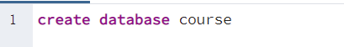
首先创建数据库
- （得分： ）采用SQL语句执行方式创建教师表，其表结构为：TEACHER_本人学号（TeacherID，TeacherName，College，Email），其中，TeacherID为主键。给出SQL语句运行结果界面（5分）及数据库表目录对象界面（5分）。
答：
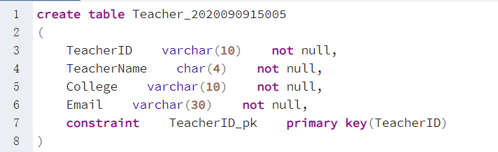
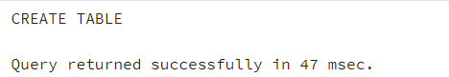
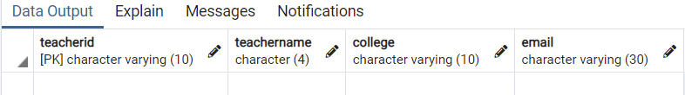

- （得分： ）采用SQL语句执行方式创建学生表，其表结构为：STUDENT_本人学号（StudentID，StudentName，Major）。其中，StudentID为主键。给出SQL语句运行结果界面（5分）及表目录对象界面（5分）。
答：
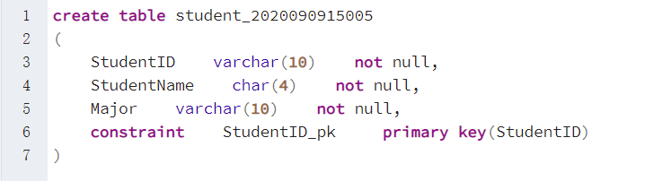
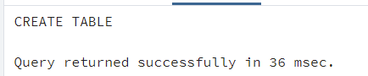
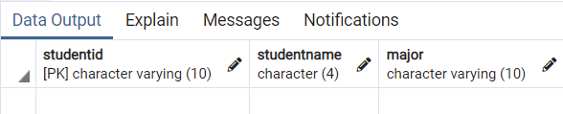

- （得分： ）采用SQL语句执行方式创建课程表，其表结构为：COURSE_本人学号（CourseID，CourseName，TeacherID）。其中CourseID为主键，TeacherID为外键，给出SQL语句运行结果界面（5分）及表目录对象界面（5分）。
答：
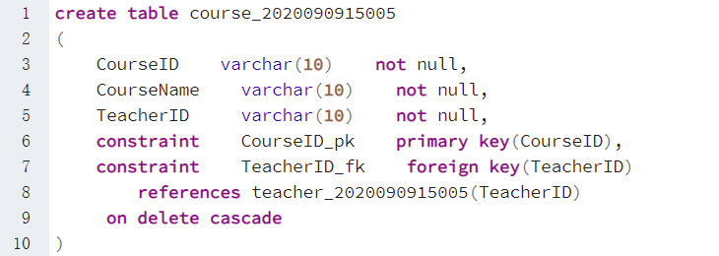
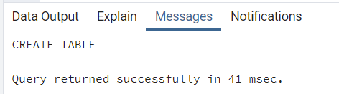
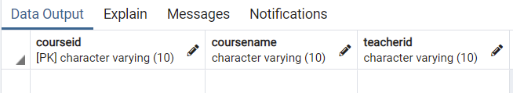

4. （得分： ）采用SQL语句执行方式创建选课注册表，其表结构为：REGISTER_本人学号（StudentID，CourseID，RegDate）。其中，(StudentID，CourseID)为复合主键，同时也是外键，给出SQL语句运行结果界面（5分）及表目录对象界面（5分）。
答：
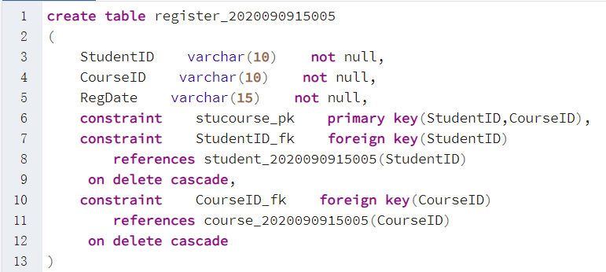
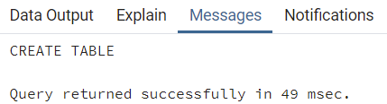
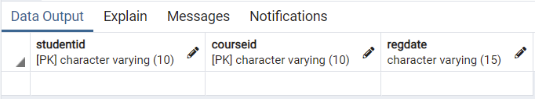

5.（得分： ）根据下表样本数据，编写SQL语句程序，分别实现学生表（STUDENT_本人学号）和教师表（TEACHER_本人学号）的数据插入，给出SQL运行结果界面（10分）。
StudentID(学号) | StudentName(姓名) | Major(专业)
本人学号 | 本人姓名 | 软件工程
2020431001101 | 赵同学 | 软件工程
2020431001102 | 刘同学 | 软件工程
2020431001103 | 郝同学 | 软件工程

TeacherID(教师号) | TeacherName(姓名) | College(学院) | Email(邮箱)
T001 | 张老师 | 软件学院 | Zhang@uestc.edu.cn
T002 | 本人姓名 | 软件学院 | 本人学号@uestc.edu.cn
答：
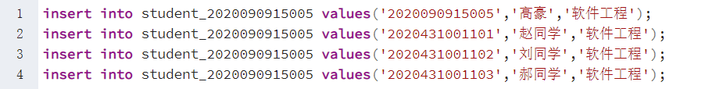
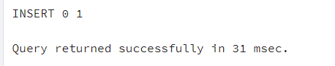
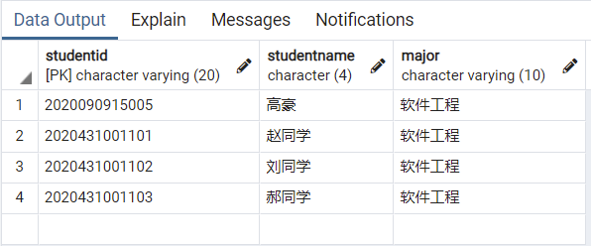
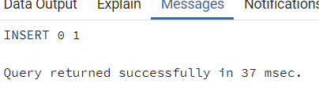
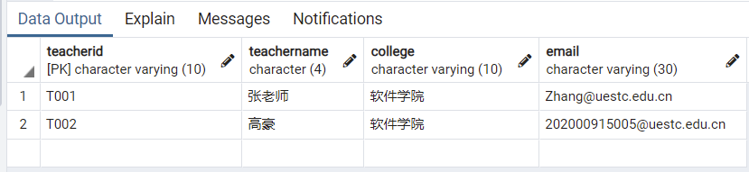

6．（得分： ）根据下表样本数据，编写SQL语句程序，实现课程表数据插入与查询，给出该SQL插入语句程序运行结果界面（5分）及该表查询运行结果界面（5分）。
CourseID(课程编号) | CourseName(课程名称) | TeacherID(授课教师编号)
C001 | 数据库原理 | T001
C002 | 程序设计 | T001
C003 | 软件测试-本人学号 | T003
答：
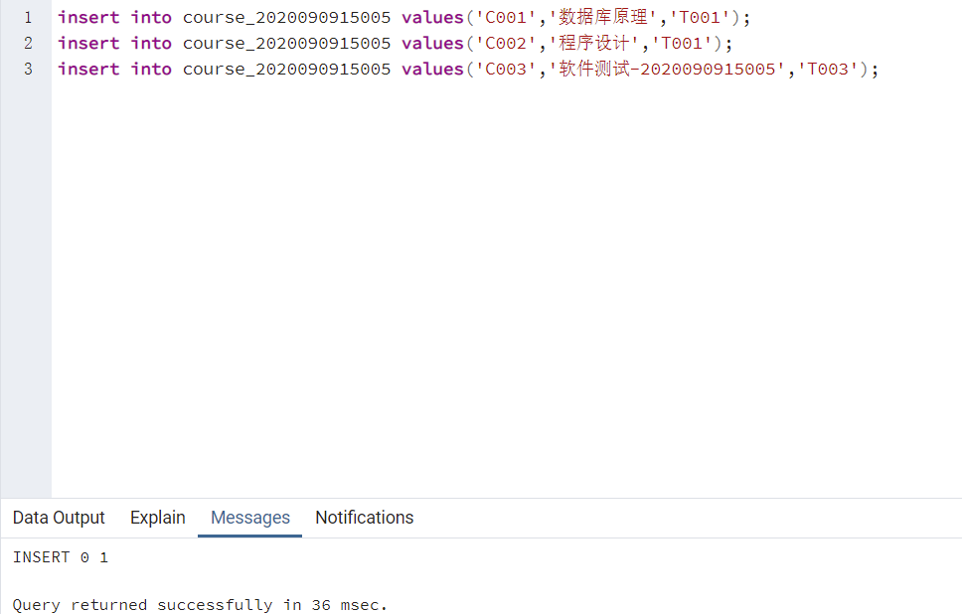
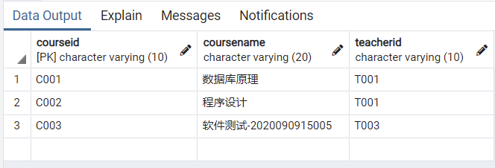

7．（得分： ）根据下表样本数据，编写SQL程序，实现注册表数据插入与查询，给出该SQL插入语句程序运行结果界面（5分）及该表查询运行结果界面（5分）。
StudentID(学号) | CourseID(课程编号) | RegDate(注册日期)
2020431001101 | C001 | 2022-05-15
2020431001102 | C002 | 2022-05-18
2020431001103 | C002 | 2022-05-18
本人学号 | C001 | 2022-05-15
本人学号 | C002 | 2022-05-18
本人学号 | C003 | 2022-05-20
答：
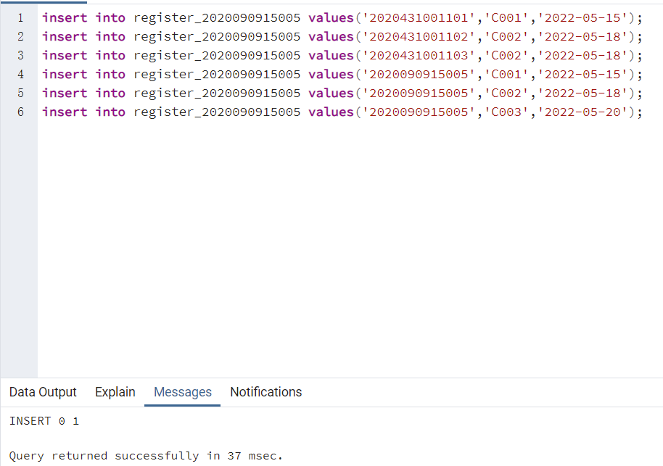
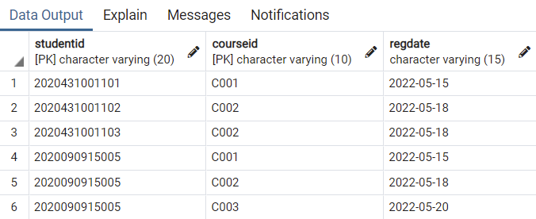

8.（得分： ）编写一个视图（View_reg_本人学号）创建SQL程序，分组统计各门课程的学生注册人数，其输出列表包括课程编号、课程名称、选课人数。分别给出视图创建运行结果界面（5分）和视图查询运行结果（5分）。
答：

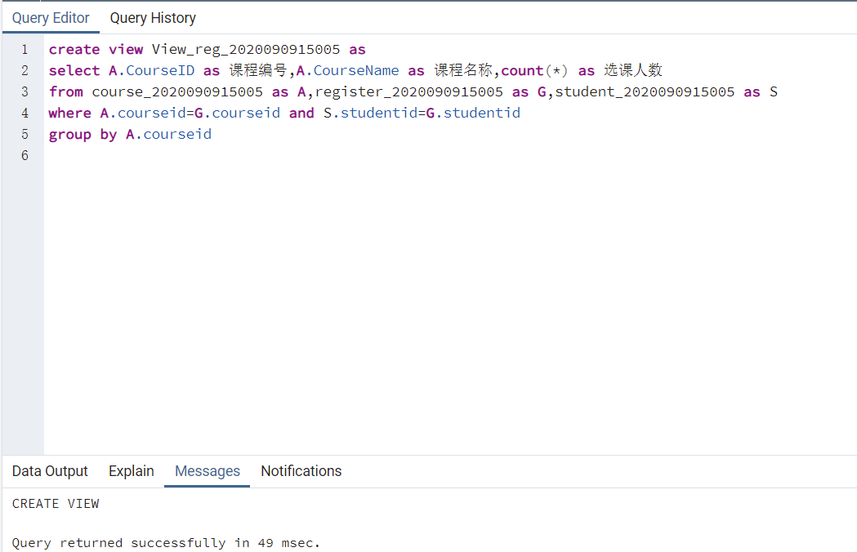
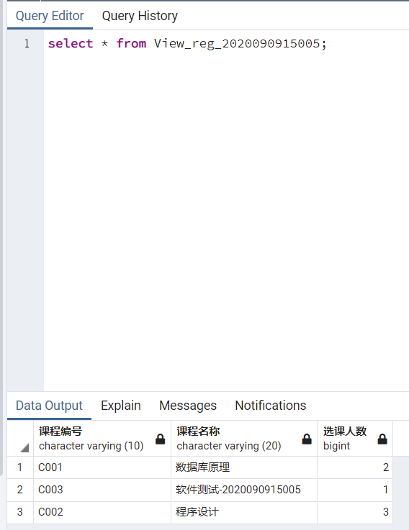

9.（得分： ）在PostgreSQL数据库中，采用SQL编程方式创建学生用户（User_Student_本人学号）、教师用户（User_Teacher_本人学号）。这些用户具有登陆、连接、继承等系统权限。给出这些用户创建的SQL程序运行结果界面（5分）和用户目录列表界面（5分）。
答：

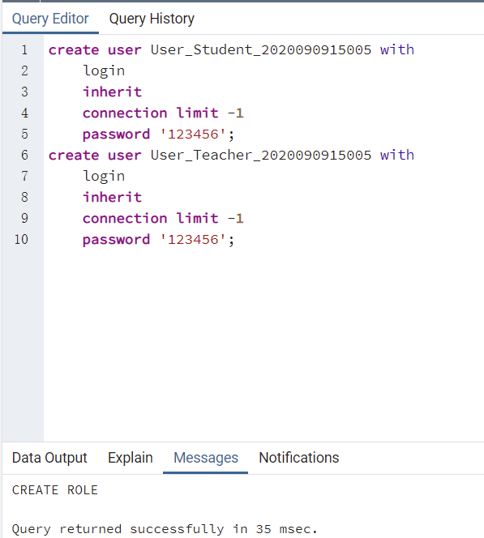

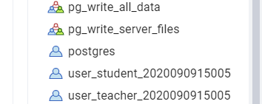

10.（得分： ）在PostgreSQL数据库中，按照如下权限表编写SQL程序对学生用户（User_Student_本人学号）、教师用户（User_Teacher_本人学号）赋予数据库对象操作权限。给出权限赋予SQL程序运行结果界面（5分），也给出学生用户登录数据库服务器后对课程表进行数据删除SQL操作的运行结果界面（5分）。
数据库表 | 学生用户 | 教师用户
Student_本人学号 | 查询、修改 | 查询
Teacher_本人学号 | 查询 | 查询、修改
Course_本人学号 | 查询 | 查询
Register_本人学号 | 查询、修改 | 查询
答：

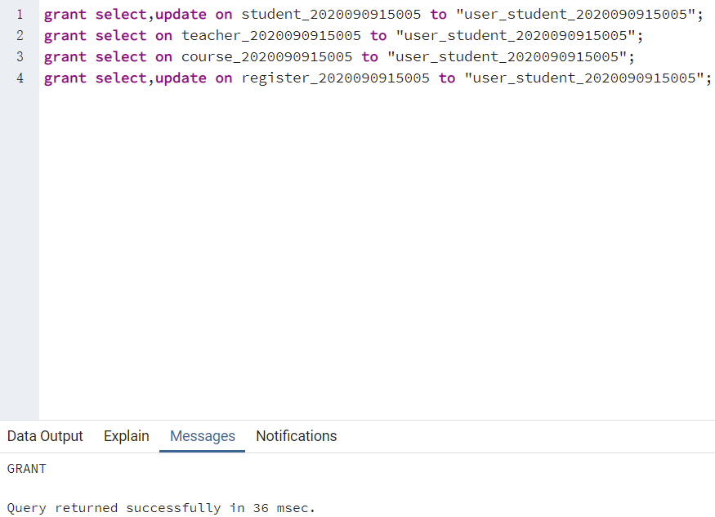

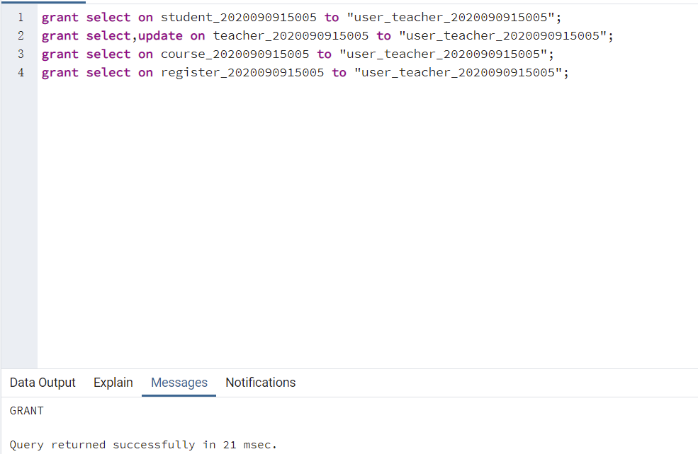

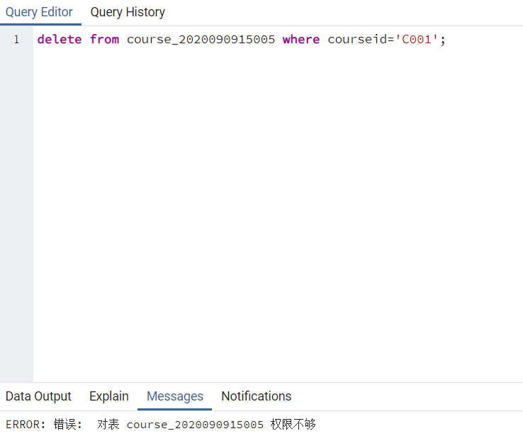

考试提交地址：
274550944@qq.com
并抄送到： Yanbo128@126.com

